manual GIT

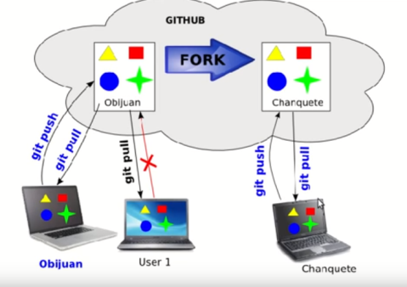

Clonar un repositorio en local

“git clone https://github.com/vabarca/CAD-Hephestos.git”

Con este comando ***clonamos*** un repositorio en local (el repositorio que aparece en la figura como repositorio local “user 1”)

“git pull”

Este comando actualiza el repositorio activo en cada momento. El ***último*** bajado es el ***activo*** a no ser que se indique o se active otro.

“git add fichero”

Con este comando decimos que queremos ***añadir*** un fichero a nuestro reposito ***local.*** También se utiliza para hacer actualizaciones de los cambios realizados en ficheros que ya han sido subidos alguna vez.

“git reset fichero”

Con este comando ***deshacemos*** la acción ‘*add*’ anterior.

“git commit –m ‘mi aportación’”

El comando ‘*commit*’ añade el archivo a nuestro repositorio ***local*** con el comentario ‘mi aportación’.

“git push origin master”

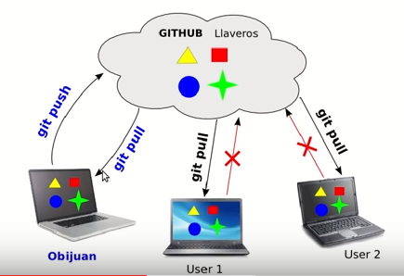

Si tenemos permisos para escribir en el repositorio clonado, con git push actualizamos el repositorio que hay en la nube con las modificaciones que tenemos en local.

Para poder hacer esto hay que estar logeado primero (esto en realidad solo se hace una vez):

* ***“git config user.email ‘viabfer@gmail.com’”***->podemos tenemos varios repositorios con diferentes usuarios y para las aportaciones
* ***“git confgi user.name ‘vabarca’”*** -> el usuario de Github.

Fork

Si soy User1 y tengo esta situación:



no puedo subir cosas al repositorio en la nube. En este caso tenemos la posibilidad de hacer un Fork del repositorio de forma que creamos una ‘copia’ del repositorio en la nube contra la que podemos hacer nuestras aportaciones. Luego en el futuro podemos sincronizar estos repositorios entre sí.

Los Fork se hacen directamente a través de la web de Github (es lo más cómodo) y este es el escenario que podemos tener una vez hecho el Fork (pongamos que chanquete es el mismo usuario que User1)

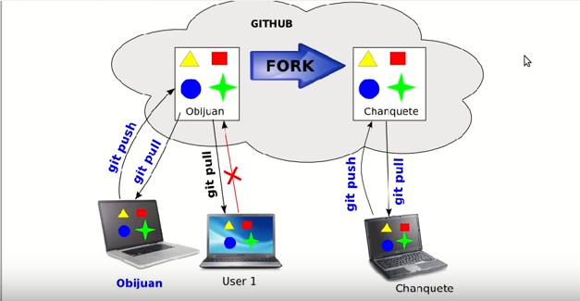

Aportar desde tu repositorio en Github

Este es el escenario. Queremos aportar desde nuestro repositorio (que es un Fork del de Obijuan)

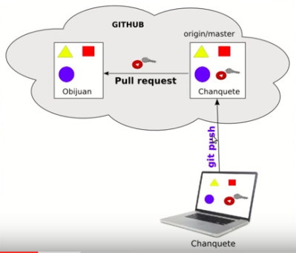

Esto se hace desde la web de Github (más cómodo).

Sincronizar repositorios

El escenario es el siguiente:

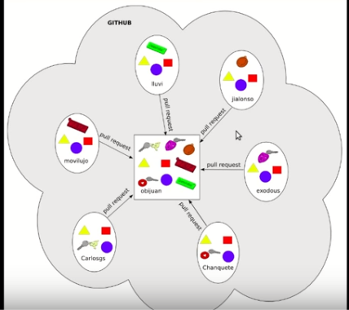

Localmente el escenario es el siguiente:

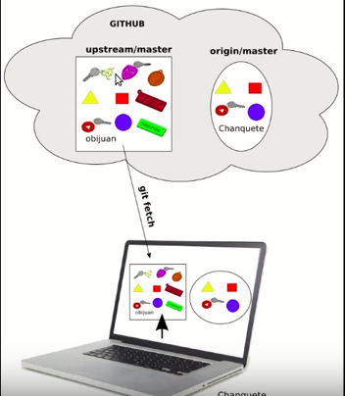

“git remote add upstream ‘https://github.com/obijuan/freecad.git’”

Lo primero es configurar el upstream. A La rama oficial (de la que nos hicimos el fork) se le llama upstream/master. Esta configuración solo hay que hacerla una vez y ya se queda almacenado en nuestro ordenador.d

“git remote –v”

Comprobamos si se nos ha añadido el repositorio upstream.

“git fetch upstream”

Después es bajarse una copia local del upstream, para lo que se usa el comando “git fetch”.

“git checkout master”

Una vez bajado el upstream, éste quedará activo, cosa que no queremos, por lo que el siguiente paso es volver a dejar activo nuestro repositorio local. Utilizamos “git checkout” para ello.

“git merge upstream/master”

A continuación este comando nos permite mezclar los repositorios en local.

“git push”

Finalmente con “git push” actualizamos nuestro repositorio para que esté sincronizado, quedando los repositorios de la siguiente forma.

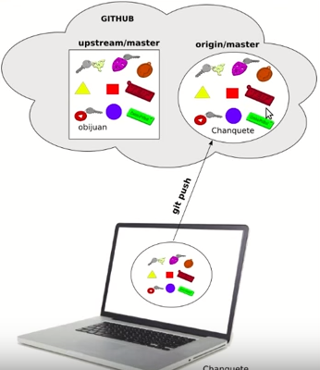

Otros comandos

“git version” – Obtenemos la versión de git

Nos permite ver la versión de git que tenemos

“git status”

Nos permite ver el status de git en cada momento. Hay que recordar que Git es una máquina de estados.